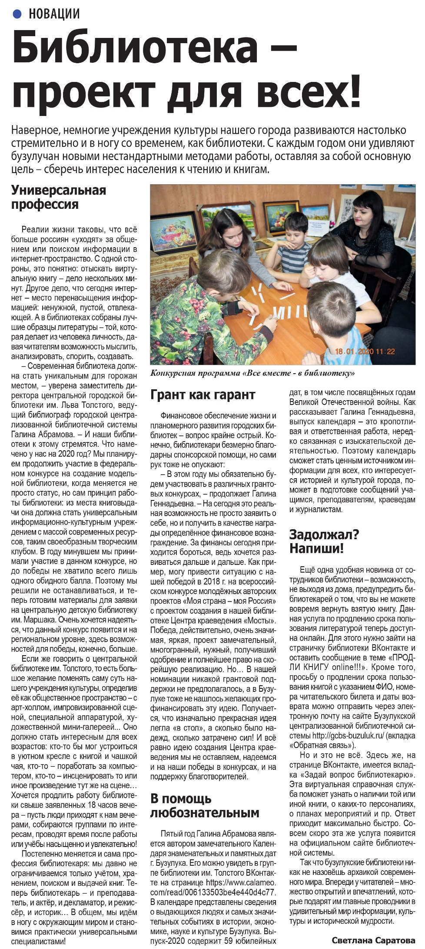

**Саратова С. Библиотека – проект для всех! / С Саратова // Наша газета. — 2020. – 22 января. — С. 7.**